สัปดาห์ที่ 2
สื่อการเรียนเพื่อส่งเสริมการรู้หนังสือ
สภาพที่ 3 สุขภาพอนามัย

สาระที่ 1 การออกกำลังเพื่อสุขภาพ
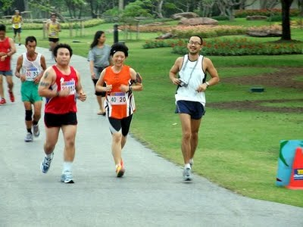

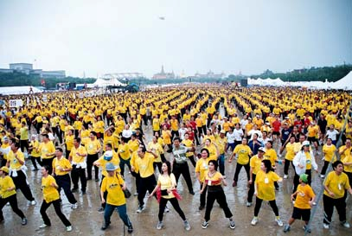

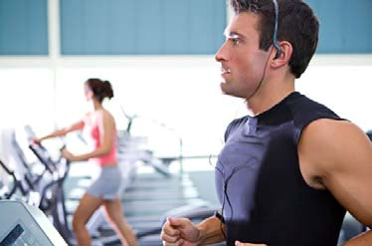

การออกกำลังกายเป็นการส่งเสริมสุขภาพช่วยทำให้ร่างกายแข็งแรง ควรออกกำลังกายทุกวัน

คำหลัก

ออกกำลังกาย สุขภาพ ร่างกาย แข็งแรง

ประเด็นชวนคิด

ครูบอกประโยชน์ของการออกกำลังกาย

ทักษะวิชาภาษาไทย

คำสั่ง ให้ผู้เรียนอ่านและเขียนคำที่กำหนดให้ได้อย่างถูกต้อง

ออกกำลังกาย | ...............................
สุขภาพ | ...............................
ร่างกาย | ...............................
แข็งแรง | ...............................

ทักษะวิชาคณิตศาสตร์

คำสั่ง ให้ผู้เรียนอ่านตัวเลขไทยและตัวเลขอารบิค 1-50

๑ ๒ ๓ ๔ ๕ ๖ ๗ ๘ ๙ ๑๐ ๑๑ …. ๕๐

1 2 3 4 5 6 7 8 9 10 11 …. 50

สาระที่ 2 กีฬาเป็นยาวิเศษ
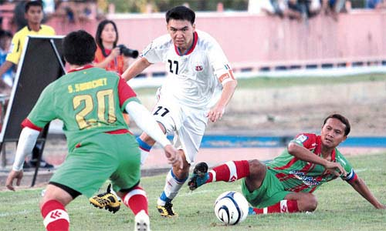

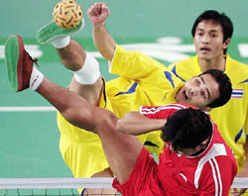

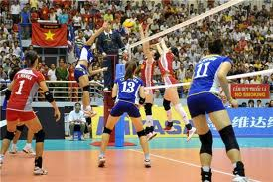

การเล่นกีฬาเป็นการออกกำลังกายที่ทำให้ร่างกายของเราแข็งแรง มีสุขภาพดี และรู้จักใช้เวลา ว่างให้เป็นประโยชน์ “กีฬาเป็นยาวิเศษ”เช่น การเล่นฟุตบอล ตะกร้อ วอลเล่ย์บอล และเปตอง
คำหลัก

ฟุตบอล ตะกร้อ วอลเล่ย์บอล เปตอง

ประเด็นชวนคิด

ให้ผู้เรียนบอกกีฬาที่ตัวเองชื่นชอบ

ทักษะวิชาภาษาไทย

คำสั่ง ให้ผู้เรียนอ่านและเขียนคำที่กำหนดให้ได้อย่างถูกต้อง

ฟุตบอล ตะกร้อ วอลเล่ย์บอล เปตอง

ฟุตบอล | ……………… | ……………… | ………………
ตะกร้อ | ……………… | ……………… | ………………
วอลเล่ย์บอล | ……………… | ……………… | ………………
เปตอง | ……………… | ……………… | ………………

ทักษะวิชาคณิตศาสตร์

คำสั่ง ให้ผู้เรียนบอกตัวเลขหลักหน่วยและหลักสิบต่อไปนี้

1) | 45 เลข 5 อยู่ในหลัก | ......................
2) | 32 เลข 3 อยู่ในหลัก | ......................

สาระที่ 3 การละเล่นพื้นเมือง

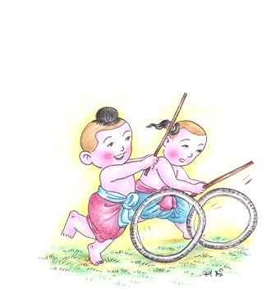
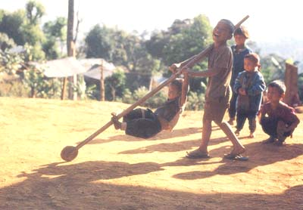

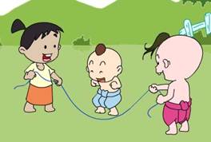

การกระโดดเชือก การตีวงล้อ รถถีบ หมากเก็บ เป็นการละเล่นพื้นเมืองที่แสดงตามประเพณี วัฒนธรรมในแต่ละท้องถิ่นเพื่อให้เกิดความสนุกสนานรื่นเริง

คำหลัก

กระโดดเชือก ตีวงล้อ รถถีบ หมากเก็บ ประเพณี วัฒนธรรม

ประเด็นชวนคิด

ในท้องถิ่นของผู้เรียนมีการละเล่นอะไรบ้าง

ทักษะวิชาภาษาไทย

คำสั่ง ให้ผู้เรียนอ่านและเขียนคำที่กำหนดให้ได้อย่างถูกต้อง

กระโดดเชือก | ตีวงล้อ | รถถีบ | หมากเก็บ | ประเพณี | วัฒนธรรม
กระโดดเชือก | ……………… | ……………… | ………………
ตีวงล้อ | ……………… | ……………… | ………………

รถถีบ | ……………… | ……………… | ………………
หมากเก็บ | ……………… | ……………… | ………………
ประเพณี | ……………… | ……………… | ………………
วัฒนธรรม | ……………… | ……………… | ………………

ทักษะวิชาคณิตศาสตร์

คำสั่ง ให้ผู้เรียนบอกตัวเลขหลักหน่วยและหลักสิบต่อไปนี้

1) | 83 | เลข | 8 | อยู่ในหลัก | ..............
2) | 32 | เลข | 3 | อยู่ในหลัก | ..............
3) | 98 | เลข | 8 | อยู่ในหลัก | ..............
4) | 523 เลข 5 อยู่ในหลัก |  |  |  | ..............
5) | 453 เลข 4 อยู่ในหลัก |  |  |  | ..............

สาระที่ 4 พักผ่อนหย่อนใจ
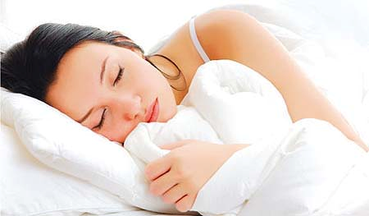

การพักผ่อนที่ดีที่สุดคือ การนอนหลับให้เพียงพอ อย่าทำงานหนักจนไม่มีเวลาพักผ่อน บางคน พักผ่อนด้วยการ ฟังเพลง ดูหนัง ร้องเพลง ปลูกต้นไม้ เล่นกีฬา สิ่งเหล่านี้ทำให้เราคลายเครียดได้ ทำแล้วรู้สึกผ่อนคลาย สนุกสนาน จะทำเรามีความสุขกาย สบายใจ
คำหลัก

พักผ่อน นอนหลับ ฟังเพลง ดูหนัง ปลูกต้นไม้ เล่นกีฬา

ประเด็นชวนคิด

ผู้เรียนมีวิธีการพักผ่อนหย่อนใจด้วยวิธีการใดบ้างหลังจากเลิกงาน

ทักษะภาษาไทย

คำสั่ง ให้ฝึกอ่านและเขียนคำที่กำหนดให้ ลงในช่องว่างข้างล่างนี้

พักผ่อน |  | นอนหลับ ฟังเพลง | ดูหนัง ปลูกต้นไม้ เล่นกีฬา
พักผ่อน |  | .............................................. | ................................................
นอนหลับ |  | .............................................. | ................................................
ฟังเพลง | . | ............................................. | ................................................

ดูหนัง | .............................................. | ................................................
ปลูกต้นไม้ | .............................................. | ................................................
เล่นกีฬา | .............................................. | ................................................

ทักษะคณิตศาสตร์

คำสั่ง ให้เติมคำในช่องว่างให้ถูกต้อง

1. นายสมชาย ไปตลาดซื้อเนื้อหมู 8 ขีด ราคาขีดละ 4 บาท และเครื่องใน 2 ขีด ราคา ขีดละ 6 บาท ดังนั้นนายสมชายจ่ายเงินค่าซื้อเนื้อหมูเป็นเงิน....................บาท
2. นางสมหญิง ซื้อไข่ไก่ 10 ฟอง นำไปทำเป็นอาหารจำนวน 3 ฟอง จะเหลือไข่ไก่
...................ฟอง

สาระที่ 5 ยารักษาโรค

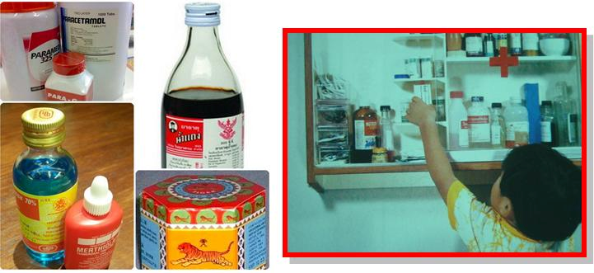

ยารักษาโรค เป็นยาที่ใช้รักษาอาการเจ็บป่วยที่ต้องใช้ตามคำแนะนำของแพทย์สั่ง ปัจจุบันมีการนำเอาสมุนไพรมาใช้ในการรักษาโรค เช่น ขมิ้น ฟ้าทะลายโจร ไพล ดีปรี คำหลัก
ยารักษาโรค อาการ เจ็บป่วย แพทย์ สมุนไพร

ประเด็นชวนคิด

ให้ผู้เรียนยกตัวอย่างวิธีการใช้ยารักษาโรคเบื้องต้น

ทักษะภาษาไทย

คำสั่ง ให้ฝึกอ่านและเขียนคำที่กำหนดให้ ลงในช่องว่างข้างล่างนี้ ยารักษาโรค อาการ เจ็บป่วย แพทย์ สมุนไพร ยารักษาโรค .............................. ……………………………… …………………………..
อาการ | .............................. | ……………………………… | …………………………..
เจ็บป่วย | .............................. | ……………………………… | …………………………..
แพทย์ | .............................. | ……………………………… | …………………………..
สมุนไพร | .............................. | ……………………………… | …………………………..

ทักษะคณิตศาสตร์

นายแก้วซื้อยาสามัญประจำบ้าน 2 ชุด ราคาชุดละ 24 บาท รวมเป็นเงิน จำนวน.................................บาท
นายคำซื้อยาสามัญประจำบ้านมาขาย ชุดละ 12 บาท ขายไป 3 ชุด นายคำได้เงิน จำนวน.................................บาท

สาระที่ 5 อาหารหลัก 5 หมู่

อาหารหลัก 5 หมู่ มี คาร์โบไฮเดรต โปรตีน ไขมัน วิตามิน เกลือแร่ เราควร รับประทานอาหารให้ครบ 5 หมู่ เพื่อทำให้ร่างกายของเราแข็งแรง
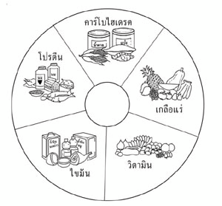

คำหลัก

คาร์โบไฮเดรต โปรตีน ไขมัน วิตามิน เกลือแร่

ประเด็นชวนคิด

ครูอธิบายประโยชน์ของอาหารหลัก 5 หมู่

ทักษะวิชาภาษาไทย

คำสั่ง ให้ฝึกอ่านและเขียนคำที่กำหนดให้ ลงในช่องว่างข้างล่างนี้

คาร์โบไฮเดรต | โปรตีน ไขมัน | วิตามิน เกลือแร่
คาร์โบไฮเดรต | …………………… | …………………… | ……………………
โปรตีน | …………………… | …………………… | ……………………
ไขมัน | …………………… | …………………… | ……………………
วิตามิน | …………………… | …………………… | ……………………
เกลือแร่ | …………………… | …………………… | ……………………

ทักษะวิชาคณิตศาสตร์ คำสั่ง ให้ผู้เรียน
1. ฝึกบวกเลข
1.1 ลุงมี ปลูกข้าวโพดได้จำนวน 2,500 กิโลกรัม ปลูกถั่วลิสงได้จำนวน 960

กิโลกรัม รวมลุงมีปลูกข้าวโพดและปลูกถั่วลิสงได้...........................กิโลกรัม

1.2 ป้าบุญ มีเงินอยู่ 1,578 บาท ทำอาหารขายได้เงินมาอีก 2,500 บาท รวมป้าบุญมีเงินทั้งหมด...........................บาท

1.3 528 + 234 =

1.4 407 + 512 =

1.5 647 + 315 =

สาระที่ 6 ผักปลอดสารพิษ
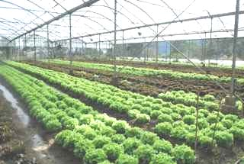

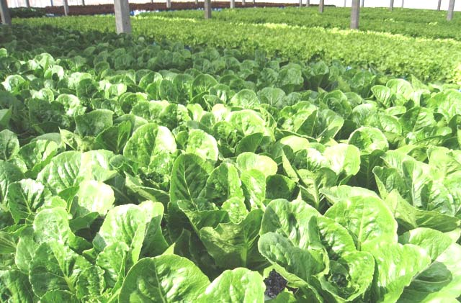

การปลูกผักปลอดสารพิษ เป็นการปลูกตามธรรมชาติไม่ใช้สารเคมี ไม่ใช้ยาฆ่าแมลง ไม่ทำลาย สิ่งแวดล้อม เพื่อรักษาสุขภาพ เราควรปลูกผักสวนครัวไว้รับประทาน

คำหลัก

ผักปลอดสารพิษ ธรรมชาติ สารเคมี ยาฆ่าแมลง สิ่งแวดล้อม

ประเด็นชวนคิด

ให้ผู้เรียนอธิบายการปลูกผักปลอดสารพิษ

ทักษะวิชาภาษาไทย

คำสั่ง ให้ฝึกอ่านและเขียนคำที่กำหนดให้ ลงในช่องว่างข้างล่างนี้

ผักปลอดสารพิษ  ผักปลอดสารพิษ | ธรรมชาติ  …………………… | สารเคมี ยาฆ่าแมลง  …………………… | สิ่งแวดล้อม  ……………………
ธรรมชาติ | …………………… | …………………… | ……………………
สารเคมี | …………………… | …………………… | ……………………
ยาฆ่าแมลง | …………………… | …………………… | ……………………
สิ่งแวดล้อม | …………………… | …………………… | ……………………

ทักษะวิชาคณิตศาสตร์

คำสั่ง ให้ผู้เรียนฝึกทักษะการบวกเลข

1) จันทร์ดีมีเงินในกระเป๋าอยู่ 42 บาท ขายขิงได้เงินเพิ่มอีก 23 บาท รวมเป็นเงิน..............................บาท

2) ชัยพรซื้อสมุนไพรไว้รดน้ำดำหัวผู้ใหญ่ คือ ดอกคำฝอย จำนวน 40 บาทและ ฟ้าทะลายโจร จำนวน 9 บาท รวมเป็นเงินทั้งหมด............................บาท

3) แก้วตาปลูกพริกขายได้เงิน 15 บาท และขายผักคะน้า ได้เงิน 23 บาท แก้วตาได้เงินทั้งสิ้น...............................บาท

สาระที่ 7 บัตรสุขภาพ

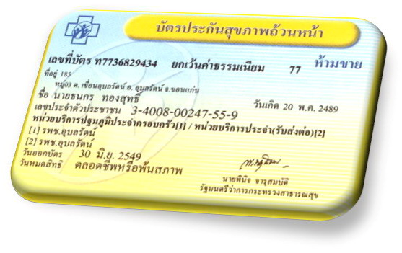
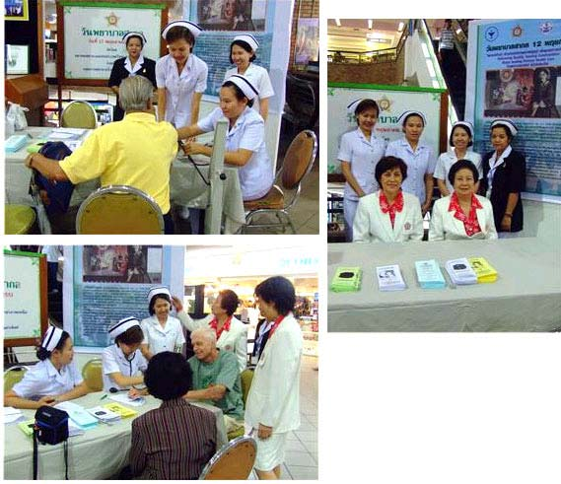

บัตรสุขภาพเป็นบัตร ที่ใช้รับรองสิทธิในการเข้ารับบริการสาธารณสุขจากโรงพยาบาล สถานี อนามัย และสถานพยาบาลต่างๆ ในยามเจ็บป่วย
คำหลัก

บัตรสุขภาพ สาธารณสุข โรงพยาบาล สถานีอนามัย สถานพยาบาล

ประเด็นชวนคิด

ครูและผู้เรียนร่วมกันอภิปรายวิธีการใช้บัตรประกันสุขภาพ

ทักษะวิชาภาษาไทย

คำสั่ง ให้ฝึกอ่านและเขียนคำที่กำหนดให้ ลงในช่องว่างข้างล่างนี้

บัตรสุขภาพ สาธารณสุข โรงพยาบาล สถานีอนามัย สถานพยาบาล

บัตรสุขภาพ | …………………… | …………………… | ……………………
สาธารณสุข | …………………… | …………………… | ……………………
โรงพยาบาล | …………………… | …………………… | ……………………
สถานีอนามัย | …………………… | …………………… | ……………………
สถานพยาบาล | …………………… | …………………… | ……………………

ทักษะวิชาคณิตศาสตร์

คำสั่ง ให้ผู้เรียนฝึกทักษะการบวกและการลบ

1) ทองดีมีเงิน 100 บาท เสียค่ารถโดยสาร 48 บาท ค่าอาหาร 15 บาท ทองดีจะมีเงินเหลือ......................บาท

2) มีผู้ป่วยที่เป็นเพศชาย 24 คน เพศหญิง 17 คน รวมแล้วมีผู้ป่วย....................คน

สภาพที่ 4 โรคติดต่อใกล้ตัว

สาระที่ 1 เอดส์ป้องกันได้

ควรใช้ถุงยางอนามัยทุกครั้งที่มีเพศสัมพันธ์เพื่อเป็นการป้องกันการติดเชื้อเอดส์

คำหลัก

เอดส์ เพศสัมพันธ์ ถุงยางอนามัย ป้องกัน ติดเชื้อ

ประเด็นชวนคิด

1. ครูให้ความรู้เรื่องโรคเอดส์

2. ครูและผู้เรียนร่วมกันอภิปรายการป้องกันโรคเอดส์

ทักษะวิชาภาษาไทย คำสั่ง
1. ให้ครูผู้สอนอ่านคำตามที่กำหนดให้ 2 – 3 ครั้ง แล้วให้ผู้เรียนทุกคนอ่านพร้อม ๆ กัน ครูอธิบายความหมายของคำ
เอดส์ เพศสัมพันธ์ ถุงยางอนามัย ป้องกัน ติดเชื้อ

2. ให้นักศึกษาฝึกอ่านพร้อมกันตามตัวอย่างที่กำหนด สะอาด สะดวก สบาย

ปลอดภัย | ป้องกัน | ปลอดเชื้อ
เอดส์ | อเนก | อนาคต
วัยเด็ก | วัยรุ่น | วัยผู้ใหญ่

ทักษะทางคณิตศาสตร์

คำสั่ง ให้ผู้เรียนเติมตัวเลข ในช่องว่างให้ถูกต้อง

1. จากสถิติผู้ติดเชื้อเอดส์ มี เพศชาย จำนวน 200 คน เพศหญิง จำนวน 75 คน รวมเป็น จำนวน……………………คน

2. จากสถิติผู้ติดเชื้อเอดส์ พบว่าผู้ที่ป่วยที่เสียชีวิตจากโรคเอดส์ จำนวน 65 คน เพศชาย 30 คน ที่เหลือ เพศหญิง จำนวน………..คน

สาระที่ 2 ภัยร้ายยุงลาย
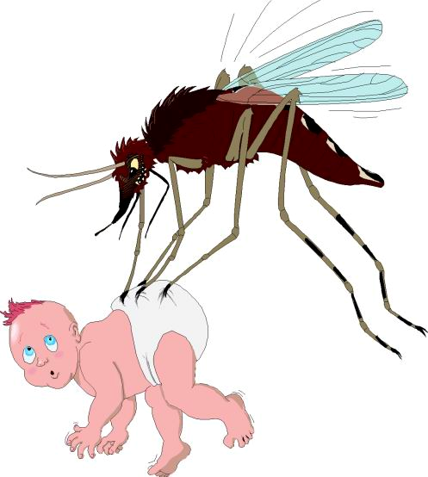

ยุงลายเป็นพาหะนำโรคไข้เลือดออก ระวังอย่าให้ยุงกัดตอนกลางวัน เวลานอนให้นอนในมุ้ง เราจะต้องกำจัดแหล่งเพาะพันธ์ยุงลายที่มีน้ำขังอยู่ในบริเวณบ้าน เช่น ถาดขารองตู้กับข้าว กระถางต้นไม้ โอ่งน้ำ ยางรถยนต์

คำหลัก

ยุงลาย ไข้เลือดออก ถาดขารองตู้กับข้าว กระถางต้นไม้ โอ่งน้ำ ยางรถยนต์

ประเด็นชวนคิด

1. ครูให้ความรู้เรื่องโรคไข้เลือดออก
2. ให้ผู้เรียนกำจัดแหล่งเพาะพันธ์ยุงลายในบริเวณบ้าน
ทักษะทางวิชาภาษาไทย คำสั่ง
1.ให้ฝึกเขียนและอ่านคำที่กำหนดให้

อ่านว่า ยุงลาย ยุงลาย ยุงลาย ยุงลาย ยุงลาย ยุงลาย ยุงลาย ยุงลาย

ยุง : .......................................ยุง..................................................ยุง.....................................

ลาย : ....................................ลาย................................................ลาย.........................

2.ให้เลือกคำต่อไปนี้ เขียนลงในช่องว่างให้ได้ใจความถูกต้อง

ทำลาย พาหะ พันธ์ เชื้อโรค
น้ำสกปรกเป็นแหล่งเพาะ…………….ยุง และยุงเป็น……………นำ…………….. เราควร……………….แหล่งเพาะพันธ์ยุง

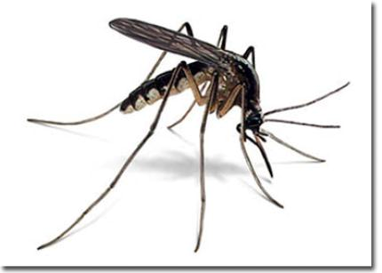

ทักษะวิชาคณิตศาสตร์

คำสั่ง ให้ผู้เรียนตอบคำถามดังต่อไปนี้

1. ครูแจก ทรายอะเบทให้ผู้เรียน จำนวน 25 ถุง อสม.แจกเพิ่มอีก จำนวน 50 ถุง รวมเป็น จำนวน……………….ถุง

2. จงเรียงลำดับจากจำนวนมากที่สุดไปหาน้อยที่สุด
10 15 23 20 19 16 22 12 17

………………………………………………….…………………………………………………………………………

………………………………………………….…………………………………………………………………………

สาระที่ 3 พิชิตไข้หวัดนก
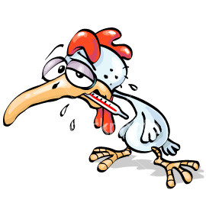

ไข้หวัดนกเป็นโรคที่เกิดจาก การแพร่เชื้อไวรัสในสัตว์ปีก เราควรทำความสะอาดบริเวณ ที่อยู่อาศัยของสัตว์ปีก และขอคำแนะนำจากปศุสัตว์ เมื่อพบอาการป่วยของสัตว์และวิธีการ ทำลายซากสัตว์ปีกที่ตาย
คำหลัก

ไข้หวัดนก ไวรัส สัตว์ปีก แพร่เชื้อ ขอคำแนะ ปศุสัตว์

ประเด็นชวนคิด

ให้ผู้เรียนร่วมกันแสดงความคิดเห็นเกี่ยวกับวิธีการป้องกันไข้หวัดนก

ทักษะวิชาภาษาไทย

คำสั่ง ให้ฝึกอ่าน และเขียนคำดังต่อไปนี้

เขา…….. เตา……. เหา…….. เรา……… กำ …….. ตำ …….. รำ……… ทำ ……… ใจ …….. ใส …….. ใย …….. ใด………
ไย …….. | ไป…….. | ไฟ…….. | ไร………
เขือ…….. | เรือ……. | เสือ……. | เตือ……..
ตือ……… | ขือ…….. | รือ……... | สือ……...

ทักษะวิชาคณิตศาสตร์

คำสั่ง ให้ผู้เรียนทำแบบฝึกหัดดังต่อไปนี้

1. ฉันมีเสื้อ 14 ตัว กางเกง 13 ตัว ฉันมีเสื้อและกางเกงรวมกัน………ตัว

2. พ่อฉันซื้อแก้วมา 9 ใบ เป็นแก้วขนาดใหญ่ 3 ใบ ที่เหลือเป็นแก้วขนาดเล็กจำนวน……..ใบ

3. แม่ไปตลาด เก็บเงินได้ 500 บาท ให้ลูก 100 บาท ซื้อกระเป๋า 1 ใบราคา 150 บาท กินข้าว

50 บาท ดังนั้นแม่จะเหลือเงินเก็บ………………..บาท

4. นายดำ เลี้ยงไก่ 50 ตัว เลี้ยงเป็ด 125 ตัว เลี้ยงนก 20 ตัว รวม เลี้ยง ไก่ เป็ด นก จำนวน………ตัว

